Miércoles
04
de Noviembre

Quinto de Primaria
Geografía

Climas de América y Europa

Aprendizaje esperado: Reconoce la distribución de los climas en los continentes.

Énfasis: Reconoce la distribución de los climas de América y Europa.

¿Qué vamos a aprender?

Aprenderás la distribución de los climas de América y Europa.

¿Qué hacemos?

Hoy seguiremos revisando el tema de los climas en el mundo, en especial, revisaremos aquellos que existen en los continentes de América y Europa.

¿Recuerdas qué significa la palabra continente?

Continente en Geografía se refiere a una gran porción de tierra que se encuentra separada de otra por los océanos y en nuestro planeta hablamos de seis: África, América, Asia, Europa, Oceanía y la Antártida.

La Antártida es un continente que se encuentra en el polo sur de la tierra y está totalmente cubierto de hielo.

Un continente es una gran porción de tierra que se encuentra separada de otras por los océanos. Como se puede ver en la siguiente imagen, tenemos el continente americano, que se divide en América del Norte, Central y América del Sur y como puedes ver, se encuentra rodeado por los océanos Pacífico, Atlántico, Glacial Ártico y Glacial Antártico.
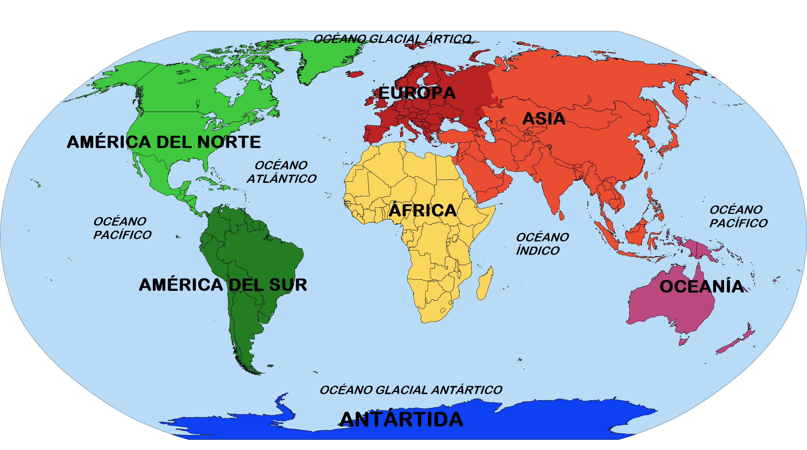

Por otro lado, el continente africano, está rodeado por el océano Atlántico, el Índico y muy al sur, por el Glacial Antártico. Oceanía es el continente más pequeño que se encuentra entre el océano Índico y el Pacífico.

En el caso de Europa y Asia, conforman una placa continental, que incluso se une con África. Están rodeados por el océano Atlántico, el Índico, el Pacífico y el Glacial Ártico. A esta gran placa continental la divide una cordillera muy grande llamada Montes Urales.

Como te has dado cuenta, es importante que reconozcamos claramente cuáles son los continentes que hay en la tierra, porque hoy aprenderemos sobre el clima que existe en América y Europa.

También quiero que recordemos la distribución de las zonas climáticas en el mundo y lo relacionemos con los continentes que ya mencionamos, para esto te pido que revises el esquema de las zonas climáticas, que se encuentra en la página 49 del Atlas de Geografía del Mundo. Como puedes observar, el Continente Americano tiene regiones que se encuentran en diferentes zonas climáticas, por ejemplo, la fría en el norte y sur, la templada entre los polos y los trópicos, la tropical entre los trópicos de Cáncer y Capricornio. Eso no pasa, en Europa donde, como ves, predomina el clima templado, seco y frio. En el caso de África, Asia y Oceanía encontramos variedad de climas y en la Antártida solamente clima polar.

En Asia, por ejemplo, hay regiones con clima polar, aunque no está en los polos, eso se debe a que son lugares muy altos, como las cordilleras donde está el Himalaya, ya que, por los factores del clima, como la altitud y la baja presión atmosférica, producen esas bajas temperaturas.

Observa el siguiente video del minuto 00:24 al 04:50, que habla sobre la clasificación de los climas de Köppen que es importante para comprender la variedad de grupos y subgrupos de climas.

- Clasificación climática de Köppen.
https://www.youtube.com/watch?v=fPHVi1594c8

- Continente Americano

Para iniciar con la revisión del clima en América y Europa, quiero que leas nuevamente la postal que envía la tía de Nallely desde Canadá. Ya la habíamos usado en otras clases, pero quiero retomarla para lo que viene ahora.

Querida Nallely:
Como lo prometí, te envío una postal más, ahora desde Vancouver, Canadá.
Es una bella ciudad rodeada de bosques. Su clima es frío y lluvioso todo el año; sin embargo, al llegar se sentía un agradable calor. Dejamos los sacos, pues el reporte del tiempo señalaba que la temperatura llegaría a 28 °C, algo extraño para el mes de septiembre, en el que hace viento frío y se cubren los bosques de hojas doradas y rojas por el otoño, pero parecía que estábamos en pleno verano.
No obstante, no nos importó; después del calor en Mérida, fue agradable caminar con ropa ligera entre arces y pinos.
Hasta mi próximo vuelo.
Tania, tu tía que te quiere.

Yo tengo un amigo que vive en Canadá y dice que, en Vancouver, llueve casi todo el año, me imagino la diferencia entre ese lugar y la cálida ciudad de Mérida en Yucatán. Debe ser, porque Mérida en Yucatán, se encuentra al sur del Trópico de cáncer, en la zona tropical y Canadá está en la zona templada.

Como ves, ambas ciudades se encuentran en el continente americano, pero sus climas son distintos, tanto por la región térmica donde se encuentran, como por los factores que modifican el clima en cada lugar, por ejemplo, en Yucatán, además de encontrarse en la zona tropical, por ser un lugar cercano al mar y con una altitud menor, tienen una temperatura cálida.

Hemos visto en clases anteriores que el clima no sólo depende de la zona térmica, sino de factores como la latitud, la altitud, la cercanía al mar, las corrientes marinas y el viento.

Observa la imagen del Continente americano en su parte norte y central que se encuentra en la página 50 de tu Atlas de Geografía del Mundo. ¿Recuerdas que habíamos dicho que América puede dividirse en tres partes? Este esquema muestra dos de ellas:

Como puedes observar en la imagen, en América, existen 10 subgrupos de climas: Tropical con lluvias todo el año, Tropical con lluvias estacionales, Seco estepario, Seco desértico, Templado con lluvias todo el año, Templado con lluvias en invierno, Templado con lluvias en verano, Frío con lluvias todo el año, Polar de tundra y Polar de hielos perpetuos.

Como revisamos en clases anteriores, cada uno de los 5 grupos climáticos, se subdividen en lo que llamamos subgrupos, por ejemplo, en América, dentro del grupo de clima tropical, existen 2 subgrupos que son el tropical con lluvias todo el año y el tropical con lluvias estacionales; en el grupo de clima templado, encontramos los subgrupos: con lluvias todo el año, con lluvias en verano y con lluvias en invierno. Al norte encontramos el clima frío con lluvias todo el año, y el clima polar de tundra y polar de hielos perpetuos.

Las variaciones en el clima tropical o en el templado, están relacionadas con las lluvias. Es decir, si llueve todo el año o en ciertas épocas, nada más.

Si observas nuevamente el mapa de América Central y del Norte, notaras que en Norteamérica hay regiones, como los Estados Unidos, que tienen un clima seco, pero en algunas partes es desértico y en otras estepario. Así también en Centroamérica, si ven, por ejemplo, en las Islas del Caribe existe un clima tropical, pero este se subdivide en aquellas regiones donde hay lluvia todo el año y donde existen lluvias estacionales.
En ese mapa, se puede ver que Baja California se encuentra en una región donde existe un clima seco, pero es desértico, a diferencia, de Yucatán que tiene un clima tropical con lluvias estacionales.

Al decir que llueve todo el año, hacemos referencia a que las precipitaciones pluviales se pueden presentar en cualquier día y mes del año, o sea, en cualquier estación; no es que llueva todo el tiempo. Asimismo, al decir que llueve estacionalmente, significa que sólo sucede en alguna estación del año, por lo general en verano, aunque hay lugares donde también llueve en invierno.

Ahora observa el mapa de Sudamérica o América del Sur que se encuentra en la página 51 del Atlas de Geografía del Mundo, como puedes ver, en Sudamérica existen 4 grupos de climas: Tropical, Seco, Templado y Polar y se dividen en 9 subgrupos: Tropical con lluvias todo el año, Tropical con lluvias estacionales, Seco estepario, Seco desértico, Templado con lluvias todo el año, Templado con lluvias en invierno, Templado con lluvias en verano, Polar de hielos perpetuos y Polar de alta montaña.

Como hemos dicho, aunque América del Sur no se encuentra propiamente en la zona fría del planeta, sí tienen lugares con climas polares, como en algunas porciones de la Patagonia entre Argentina y Chile, allí tenemos la cordillera de los Andes y, como puedes ver, tiene, entre otros, climas templados y polares de alta montaña.

Los Andes son muy altos y la presión atmosférica es tan baja que se genera un clima polar de alta montaña, similar a lo que decíamos anteriormente sobre la región del Himalaya en Asia.

¿Por qué razón, en las costas de Perú y Chile existe una zona de clima seco desértico?, ¿si está cerca del mar? Estas preguntas tienen una respuesta relacionada con los factores que modifican el clima, por ejemplo, la zona costera de Perú y la parte de Chile si están junto al mar y en una región tropical; pero un factor que modifica el clima, recuerda, son las corrientes marinas. En este caso, estos países se encuentran cerca de las corrientes frías, denominadas de Perú o de Humboldt, que tienen bajas temperaturas. Estas corrientes, por sus bajas temperaturas, evitan la evaporación del agua y, por ende, no hay humedad o muy poca, por lo que en las zonas cercanas no se producen lluvias y las regiones son desérticas.

- Continente Europeo.

Observa la imagen climas de Europa, que se encuentra en la página 52 del Atlas de Geografía del Mundo. Como puedes observar en Europa, existen 4 grupos de climas: Seco, Templado, Frio y Polar. Estos se dividen en 7 subgrupos: el seco es estepario y desértico; el templado puede ser lluvioso todo el año o en invierno; el frio con lluvias todo el año y el polar de tundra o de hielos perpetuos. Si analizamos la distribución, encontraremos el clima polar y frio en la parte norte de Europa, en países como Finlandia e Islandia, por cierto, famosos por su alto nivel de bienestar y desarrollo.

El clima templado con lluvias todo el año abarca las regiones centrales y centro este del continente, como es el caso de Alemania y en la parte oeste y suroeste tenemos un clima también templado, pero con lluvias todo el año, por ejemplo, España y Portugal.

La región con clima seco, tanto estepario como desértico, abarca la parte sureste de Europa, cerca de la frontera con Asia y se sitúa en países como Ucrania y límites de Rusia.
En el caso de Europa, las zonas con bajas temperaturas sí están próximas al polo norte, en la zona térmica fría y cerca del océano glacial Ártico. De hecho, esta zona térmica fría no sólo abarca el norte europeo; sino también el norte del continente asiático, como lo revisaremos en la siguiente clase.

Y hablando de zonas glaciales, me llegó por correo electrónico un video que muestra el riesgo que tienen estos lugares de derretirse por causa del calentamiento global, porque al aumentar la temperatura de la tierra, esas zonas frías, no sólo en Europa sino también en América y en todo el mundo, están en riesgo y produce efectos devastadores en el planeta.

Observa el siguiente video:

- Sufre la Tierra retroceso de glaciares.
https://youtu.be/niBrLXW5_CU

Te preguntaras ¿por qué razón estamos revisando el tema de la distribución del clima en América y Europa, vemos un video del calentamiento global y sus efectos. La razón es porque es importante saber que el clima está en constante cambio y si se producen desequilibrios en su funcionamiento, también existen efectos sobre el medio ambiente, los ecosistemas, la vida de las especies y nuestra propia vida. Cuando estudiamos el clima en el planeta debemos estar conscientes de nuestra responsabilidad de cuidarlo y preservarlo ya que, si seguimos contaminando y sobre explotando los recursos naturales, podremos llegar a un momento donde desaparezcan las zonas glaciales ¿ves la relación que tienen el aprendizaje de la distribución de los climas y su cuidado?

Observa el siguiente video sobre los efectos que puede tener sobre la tierra la desaparición del hielo glacial.

- Tres factores que alteran la rotación de la Tierra.
https://youtu.be/-RyK0LVWIRQ?t=2

Es muy importante el mantenimiento y cuidado del planeta para que las condiciones climáticas no cambien de tal forma que se evite o revierta ese deterioro.

Para terminar, vamos hacer un ejercicio con 4 ciudades del continente americano y europeo. Yo diré el nombre de una ciudad y analizarás en qué país y continente se encuentra, el grupo climático que tiene y el subgrupo. Puedes auxiliarse de su Atlas de Geografía del Mundo.

La primera ciudad es la Habana.
La Habana está en Cuba, en el continente americano, su clima es tropical, del subgrupo tropical con lluvias estacionales.

La segunda ciudad: Washington.
Está en los Estados Unidos de América, en el norte del continente, su clima es templado y pertenece al subgrupo templado con lluvias todo el año.

La tercera ciudad es Londres.
Esta ciudad se encuentra en el Reino Unido, en Europa, su clima es templado y del subgrupo templado con lluvias todo el año.

La cuarta ciudad es Reikiavik.
Está en una isla llamada Islandia en Europa, hay un clima polar, del subgrupo polar de tundra. En esta ciudad se pueden observar las auroras boreales.

Las auroras boreales se producen cuando las partículas cargadas provenientes del sol chocan con el campo magnético de la tierra y producen energía en forma de luz, que se muestra en la oscuridad de la atmósfera.

El Reto de Hoy:

Investiga algunas ciudades y, junto con tus amigos o familiares, juega a adivinar en cuál país y continente se encuentran estas ciudades, señala el tipo de clima y subgrupo que tiene.

¡Buen trabajo!

Gracias por tu esfuerzo

Para saber más:
Lecturas
https://libros.conaliteg.gob.mx/20/P5GEA.htm
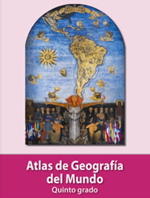
https://libros.conaliteg.gob.mx/20/P5AGA.htm

